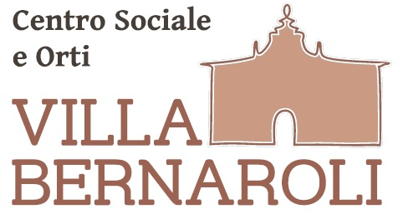

Martedi 10 settembre 2019

ORE 19,00

Nell’ambito di Bologna estate

Spettacolo : Coridano

“Poema Fantastico di Giulio Cesare Croce”

Del Gruppo di lettura San Vitale

**Il Centro sarà aperto con le nostre buonissime crescetine**

Centro sociale e Orti Villa Bernaroli Via Morazzo,3 Bologna

Tel 051404948 - 3669031779 - [email : villabernaroli.cs@virgilio.it](mailto:email%20:%20villabernaroli.cs@virgilio.it)

www.villabernaroli.it